Внимание! Ошибки, на которые необходимо обратить внимание в целях КАЧЕСТВЕННОЙ ПОДГОТОВКИ к 3 туру олимпиады «Изображение и слово».
Уважаемые коллеги, предлагаем Вам небольшой анализ творческих работ детей начальной школы предыдущих отборочных туров, который был выполнен на примерах работ наших победителей и призёров. Надеемся, что это Вам поможет, совершенствоваться в области композиции, при поиске и отработке с детьми словесных и визуальных образов героев театральных сказок, их характеров, взаимодействия персонажей, а также обсуждения с детьми наиболее интересных тем и сюжетов.
НАПОМИНАЕМ КРИТЕРИИ ОЦЕНИВАНИЯ ДЕТСКИХ РАБОТ:
- образная выразительность;
- оригинальность, индивидуальный подход;
- раскрытие содержания темы художественными средствами;
- осознанное использование выразительных средств и выразительных возможностей художественных материалов.
1 класс
1 задание - Нарисуй себя в любимой роли какого-либо животного (Есть усы, но я – не киска, потому что я – артистка)

КРИТЕРИЙ : «Оригинальность, индивидуальный подход»
Работы детей - из разных школ, разных педагогов, которые имеют стандартную (стереотипную композицию)
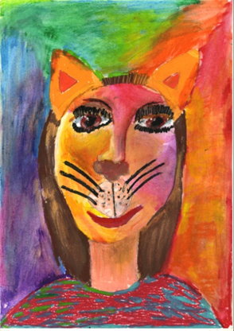
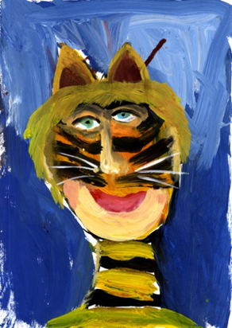
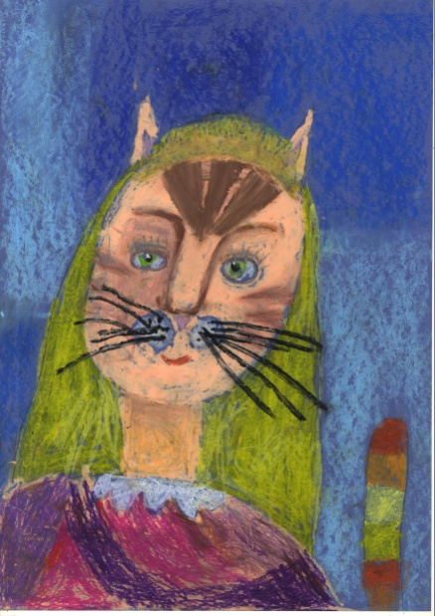

Работы, которые имеют нестандартное композиционное решение, индивидуальный подход.
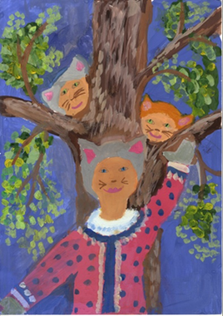
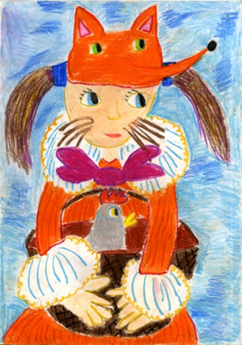
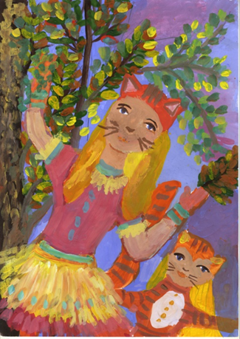

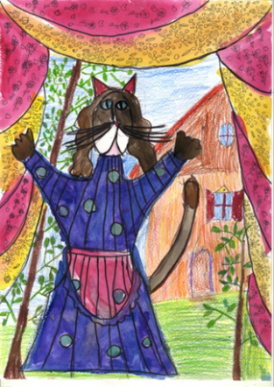
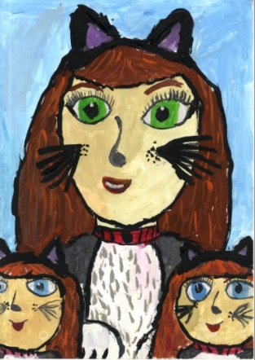
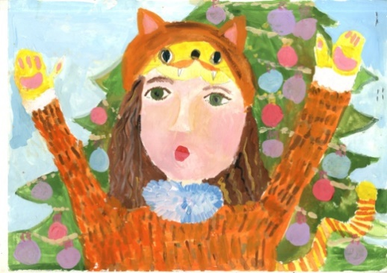

КРИТЕРИИ: «раскрытие содержания темы художественными средствами;
осознанное использование выразительных средств и выразительных возможностей художественных материалов.

работы, имеющее одинаковое колористическое решение
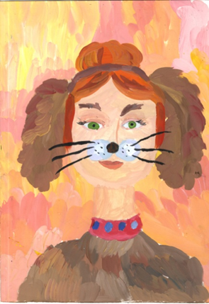
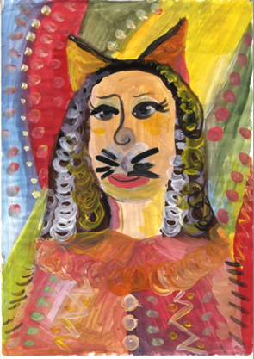

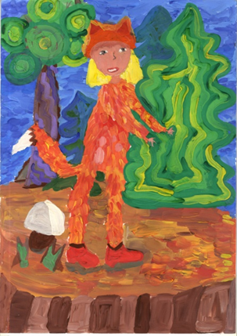
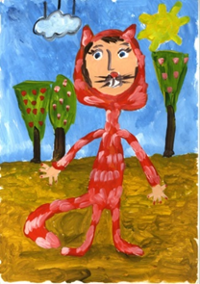
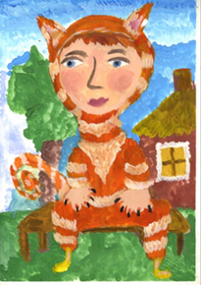
Работы, имеющие индивидуальное цветовое решение и осознанный выбор выразительных художественных материалов
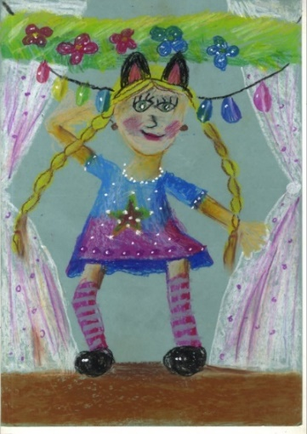
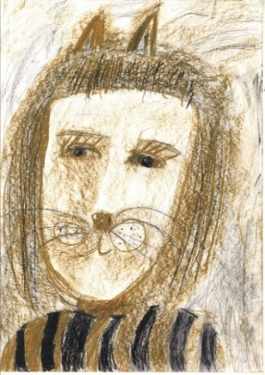
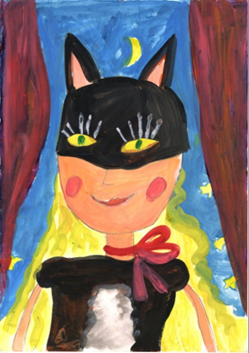
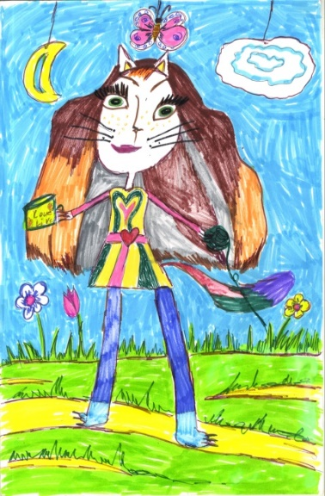
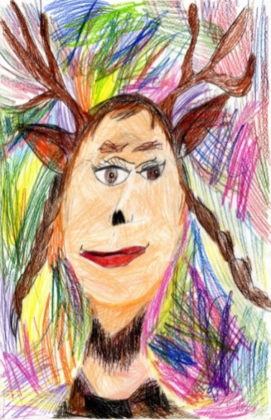

«Стереотипы – это бич современного общества. Клише, шаблоны, стандарты встречаются на каждом шагу. Стереотипы ужасны, ведь они беспощадно обобщают и долженствуют всех под одну гребенку, не учитывая индивидуальность каждого человека. А мышление стандартами еще хуже….
Стандартный ход мыслей действительно удобен. Ведь он рождает одинаковые модели поведения у разных людей. К тому же шаблонное мышление общества очень выгодно. Поскольку люди с укоренившимися в сознании стандартами, как правило, не обладают индивидуальностью и уникальностью, они загнаны в рамки, живут надуманными нормами.. В некоторых стереотипах, конечно, есть рациональное зерно. Но в наше время даже эти шаблоны переиначены, искажены и доведены до крайностей….» Давайте вместе попробуем помочь детям, найдём возможность раскрыть перед ними индивидуальность и вариативность.

2 класс
1 тема
Придумай героев – перчаточных кукол, на фоне декораций
(Чтоб рука артисткой стала,
Нужно очень-очень мало:
Специальные перчатки
Ум, талант – и всё в порядке!)

КРИТЕРИЙ « Оригинальность, индивидуальный подход

1 вариант стереотипной композиции
«ПОРТРЕТ ПЕРЧАТАЧНОЙ КУКЛЫ»

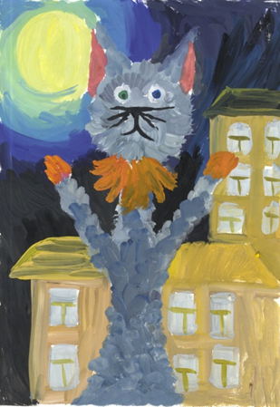
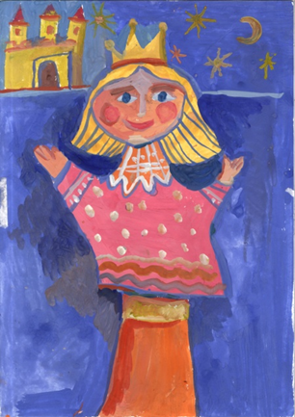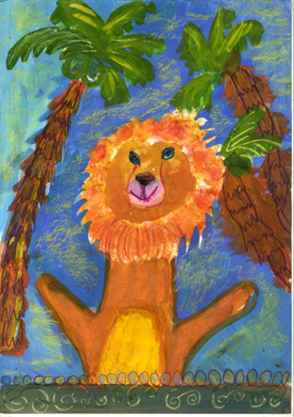

2 вариант стереотипной композиции
«РЕБЕНОК С ОДНОЙ ПЕРЧАТОЧНОЙ КУКЛОЙ НА РУКЕ»
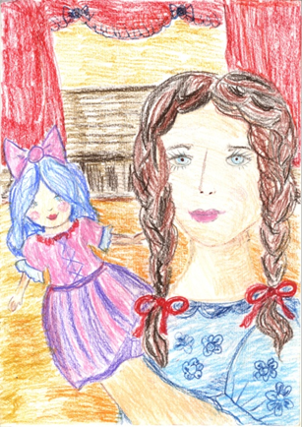
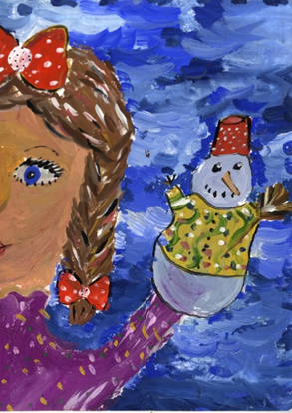
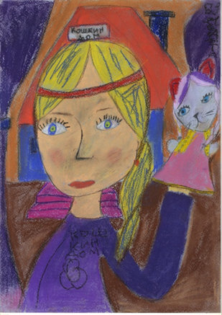
- вариант стереотипной композиции
«РЕБЕНОК С ДВУМЯ ПЕРЧАТОЧНЫМИ КУКЛАМИ НА РУКЕ»
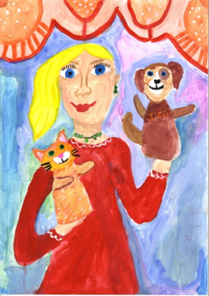
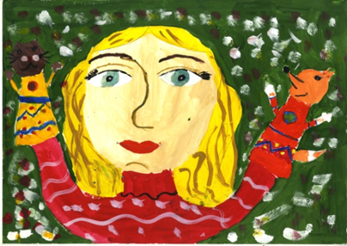
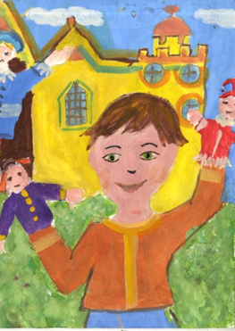
Работы, которые имеют нестандартное композиционное решение, индивидуальный подход.
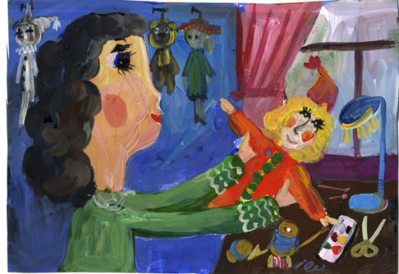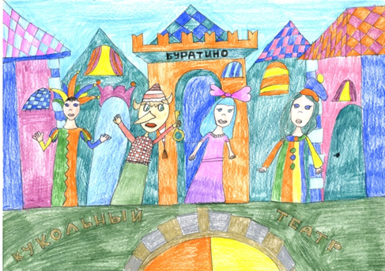
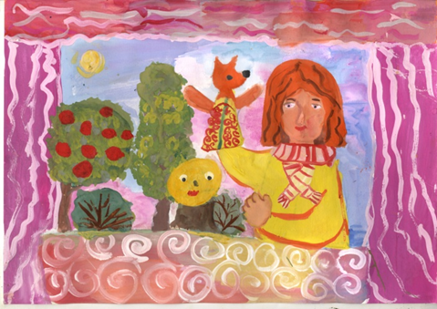
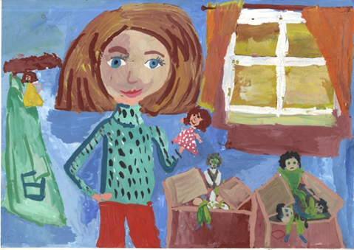
2 тема
Нарисуй артиста вместе с куклой (перчаточной или марионеткой)
(Встают артисты-великаны,
Держа артистов на руках).

КРИТЕРИЙ « Оригинальность, индивидуальный подход»

1 вариант стереотипной композиции
«РЕБЕНОК ДЕРЖИТ КУКОЛ»
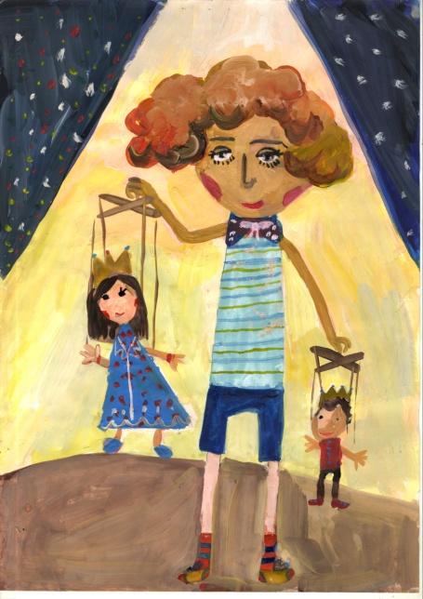 | 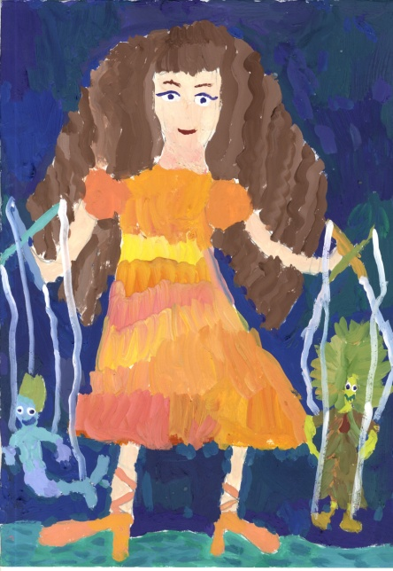 | 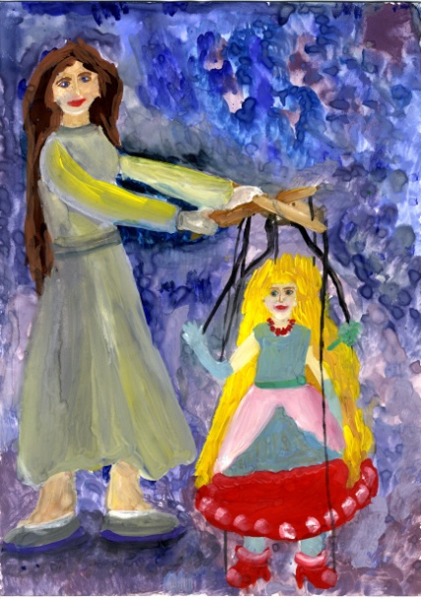
2 вариант стереотипной композиции
«РУКИ ДЕРЖАТ КУКОЛ»

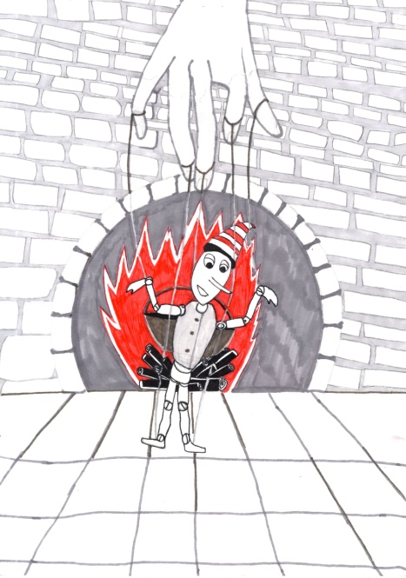 | 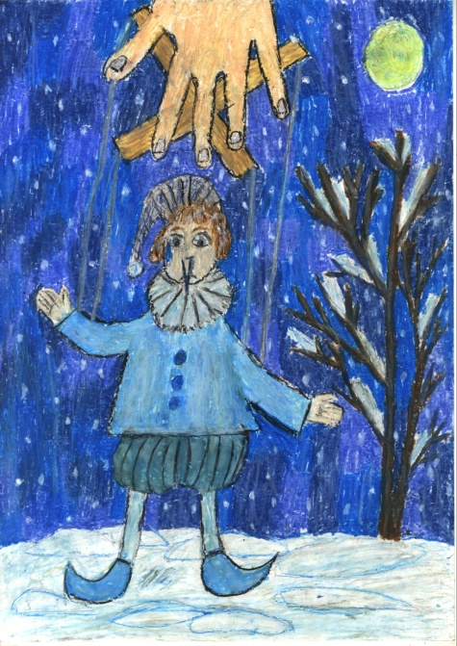 | 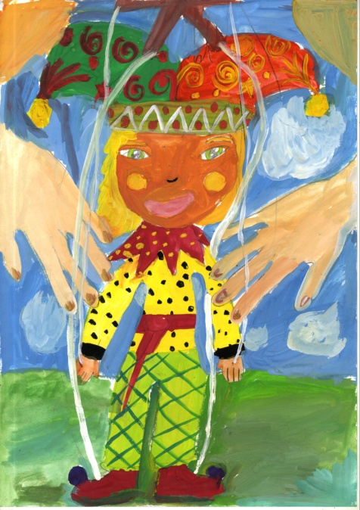

Работы, которые имеют нестандартное композиционное решение, индивидуальный подход.
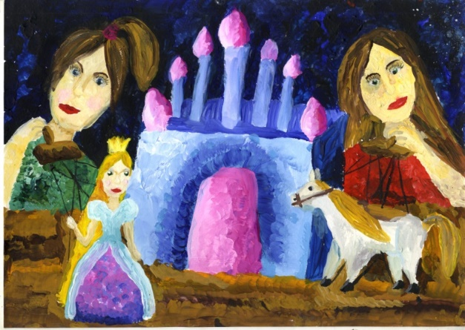
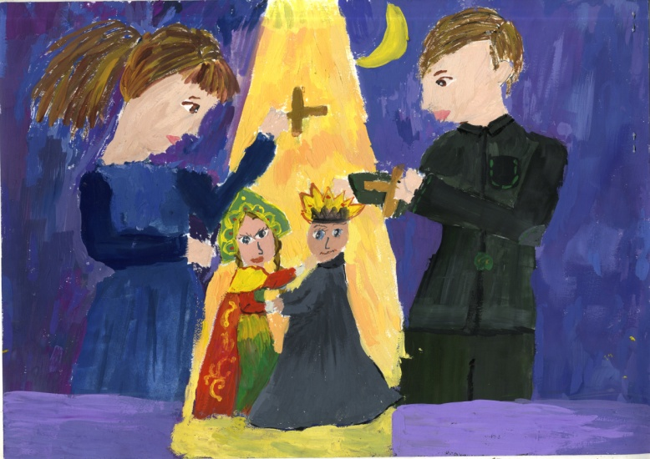
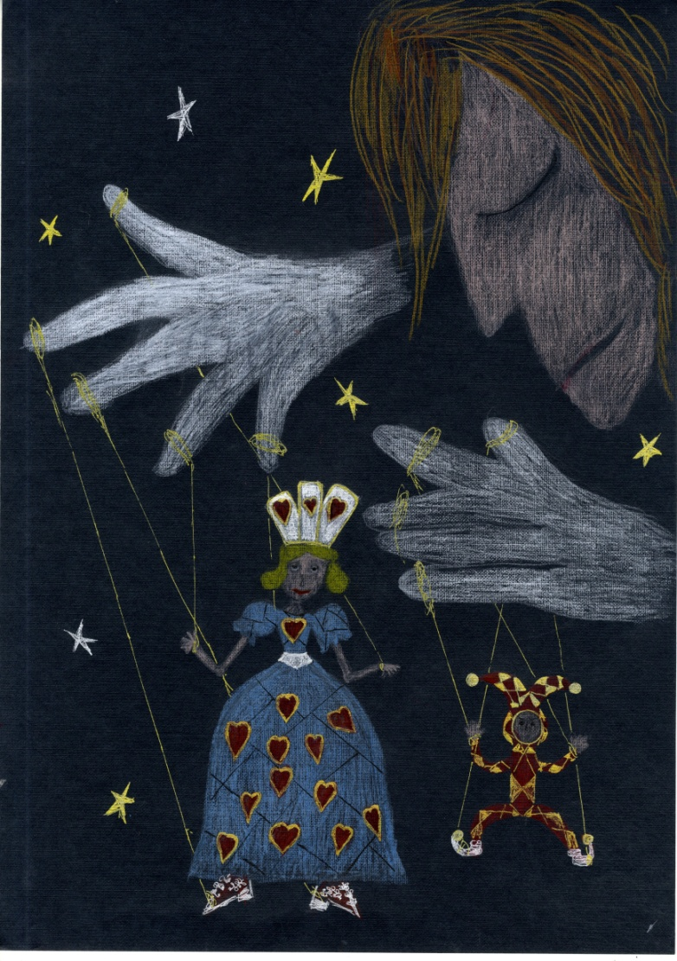 | 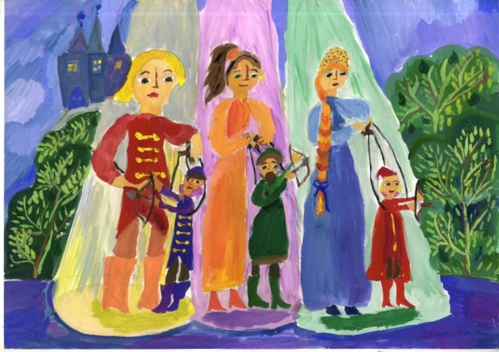  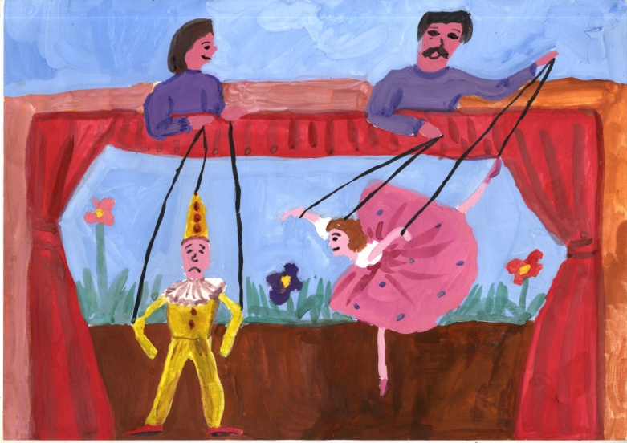
3 тема

Нарисуй кукол, которые отдыхают после спектакля
(Ночь пришла.
Усталых кукол
Сонный сумрак убаюкал).

КРИТЕРИЙ « Оригинальность, индивидуальный подход»
вариант стереотипной композиции
«ПОРТРЕТ КУКОЛ НА ВЕРЕВОЧКАХ»

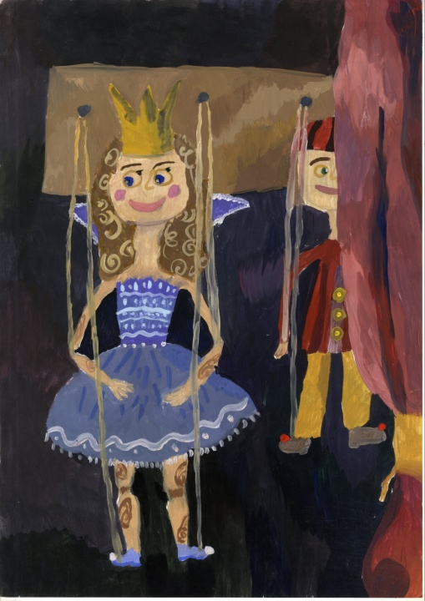 | 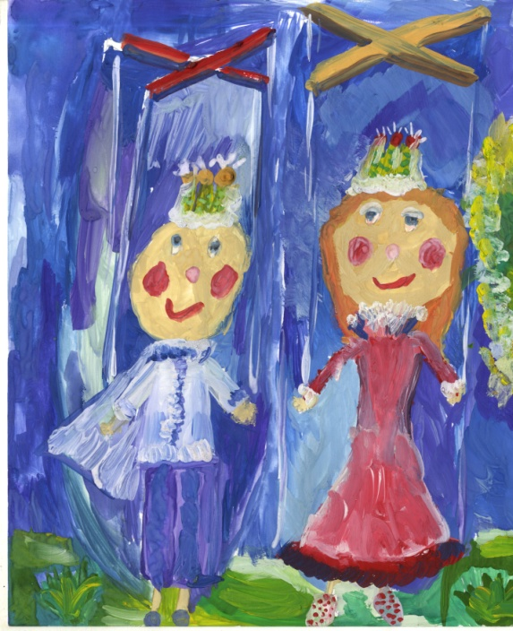

нестандартное композиционное решение, индивидуальный подход.

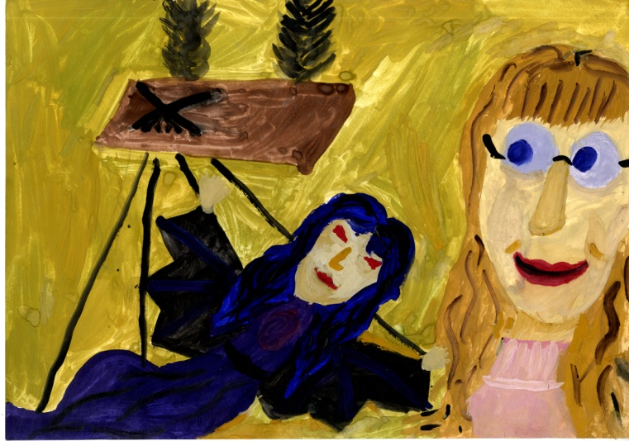

3 класс
1 тема
Нарисуй, как взаимодействуют дирижёр оркестра и артисты, выступающие на сцене.
(Из длинного колодца -
Невидимо для глаз -
То флейта засмеется,
То рявкнет контрабас).

КРИТЕРИЙ « Оригинальность, индивидуальный подход»

1 вариант стереотипной композиции
«ПОРТРЕТ» ДИРИЖЕРА СО СПИНЫ»

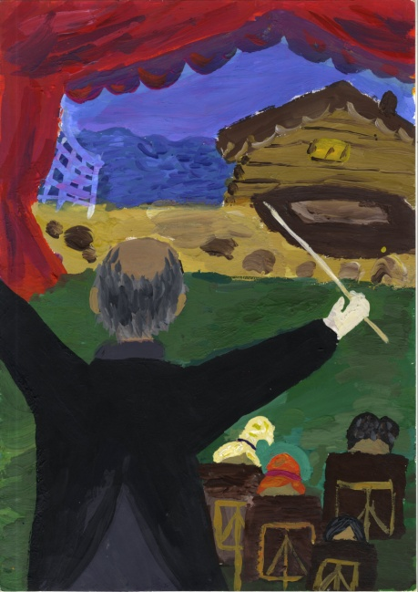 | 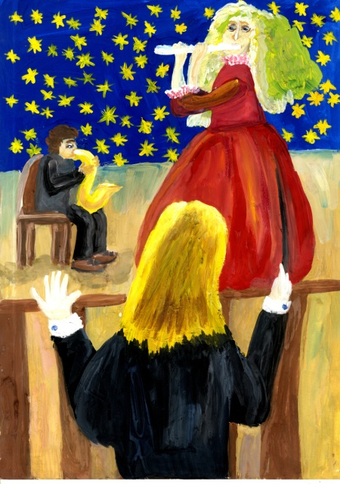 | 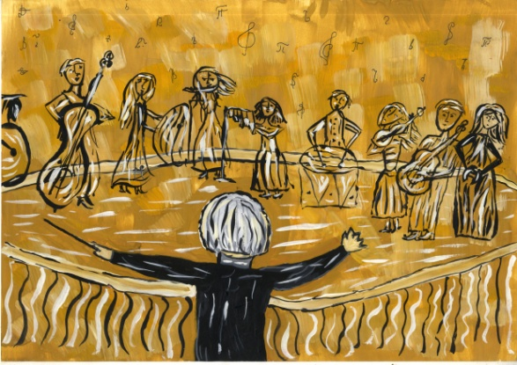
Работы, которые имеют нестандартное композиционное решение, индивидуальный подход.

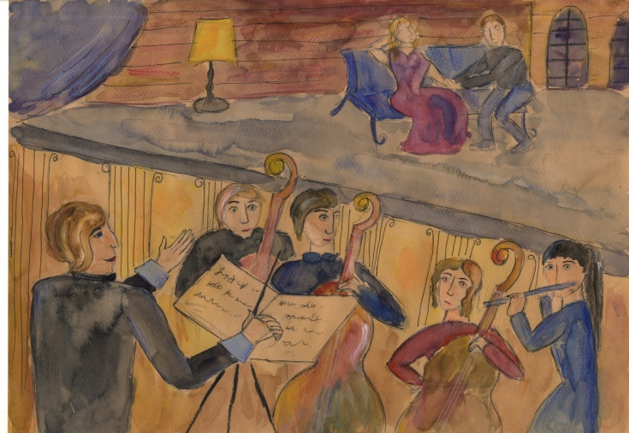 |  | 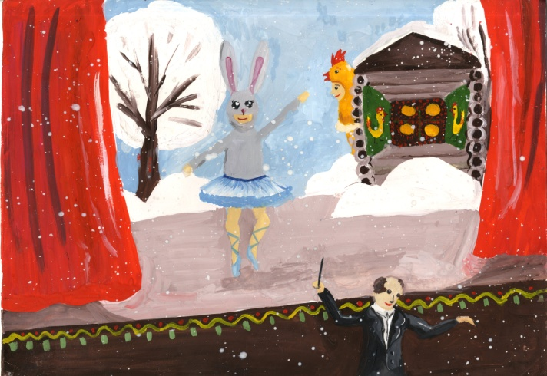
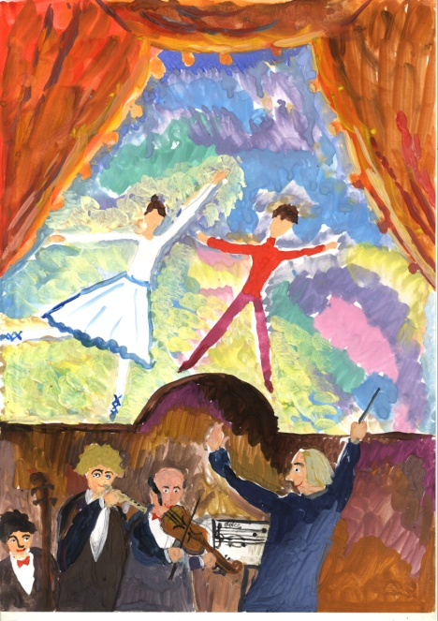 |  | 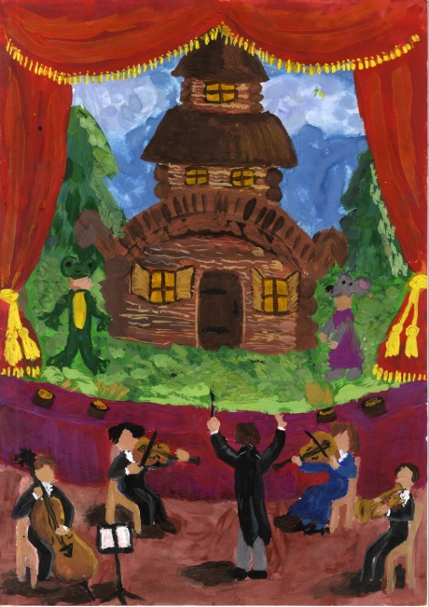
2 тема
Нарисуй сцену с декорациями к любимой сказке
(Но вдруг погасли лампы,
Настала тишина,
И впереди за рампой
Раздвинулась стена).

КРИТЕРИЙ «Оригинальность, индивидуальный подход»

1 вариант стереотипной композиции
«ГОЛОВЫ ЗРИТЕЛЕЙ И ОДИН АРТИСТ НА СЦЕНЕ»

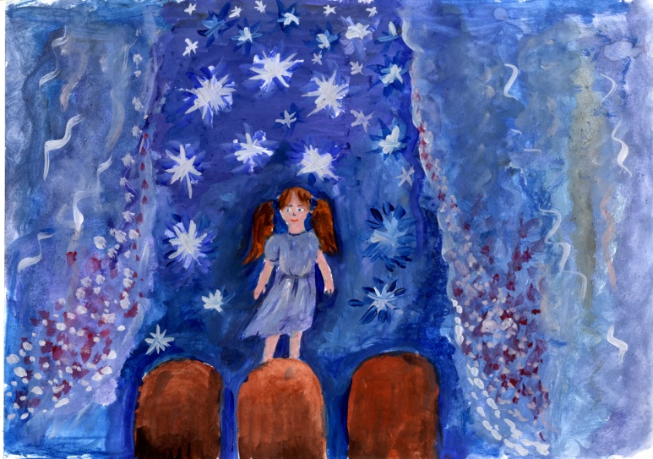  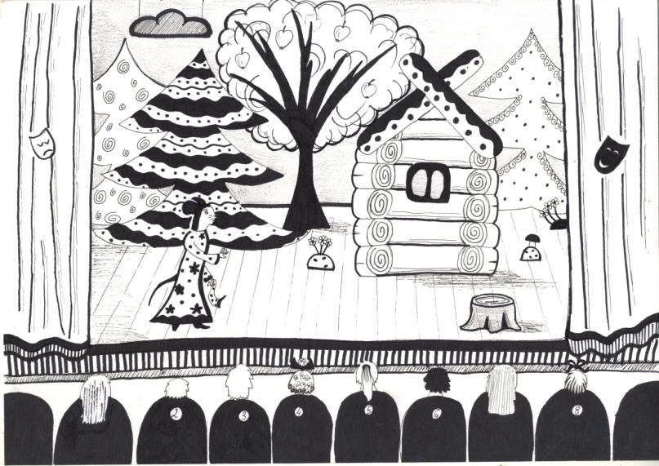 | 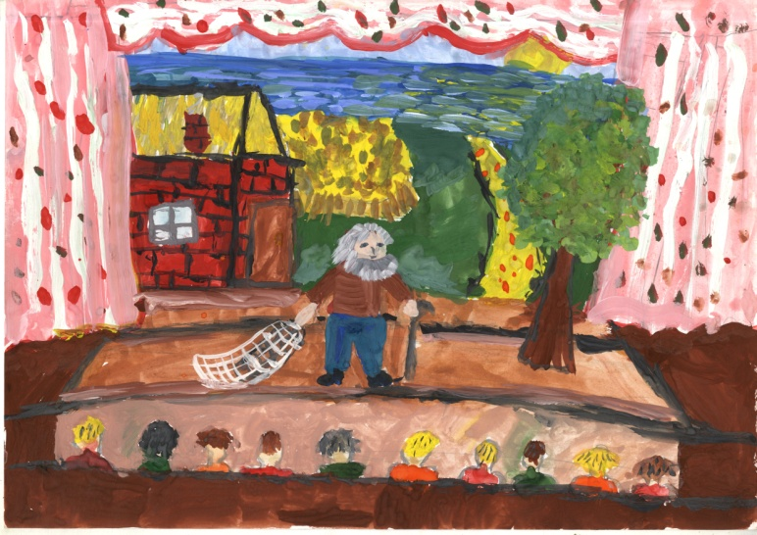

2 вариант стереотипной композиции
«СЦЕНА ИЗ СПЕКТАКЛЯ» как правило изображается фронтально
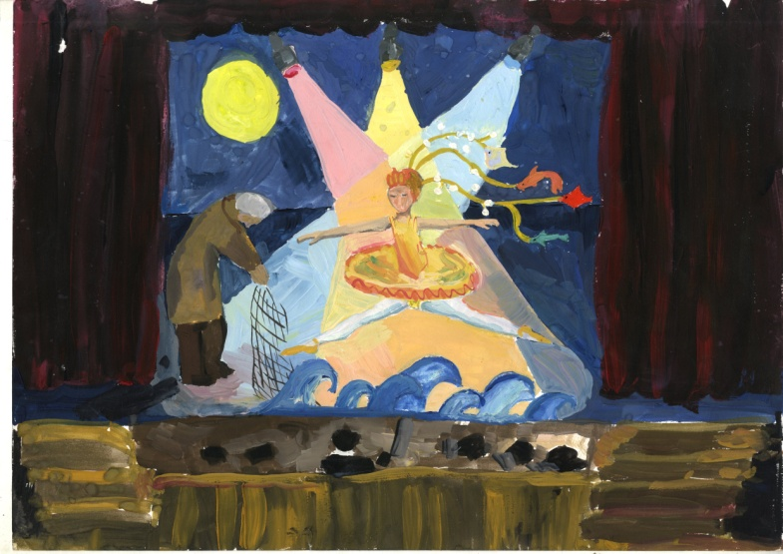  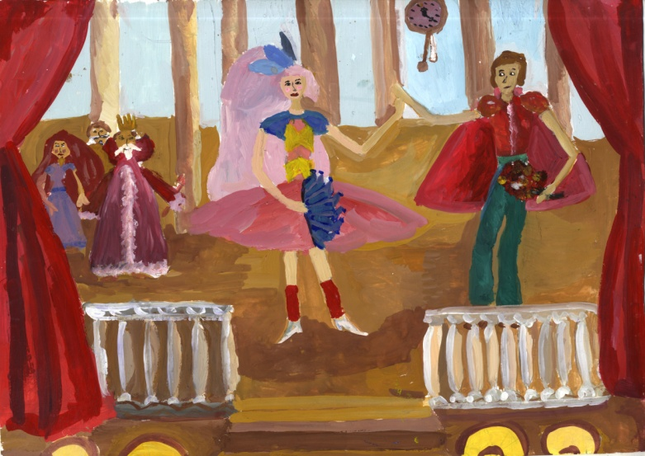 | 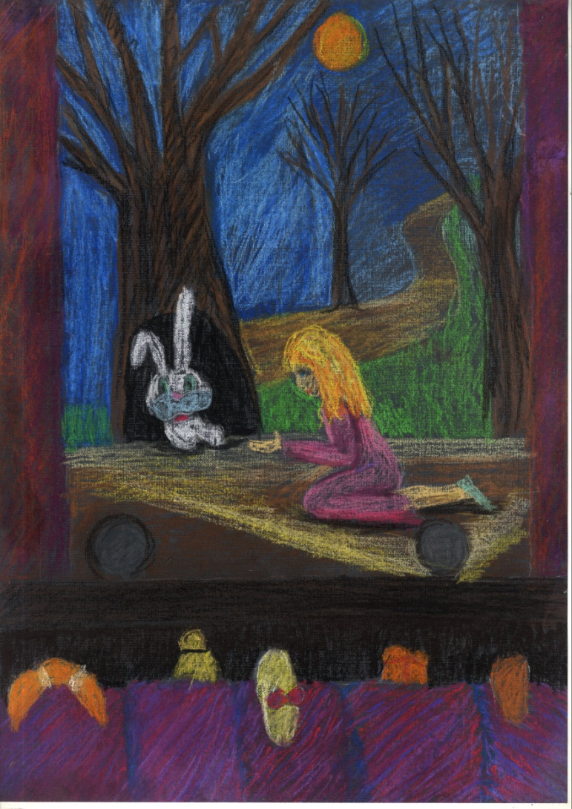  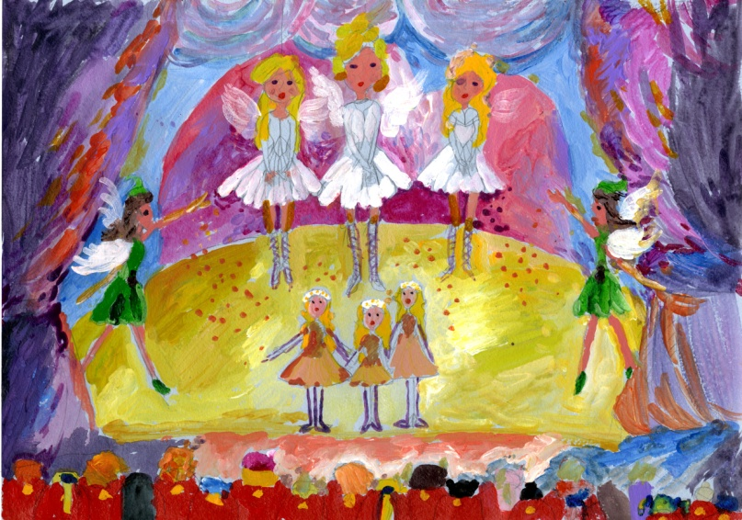
Работы, которые имеют нестандартное композиционное решение, индивидуальный подход.

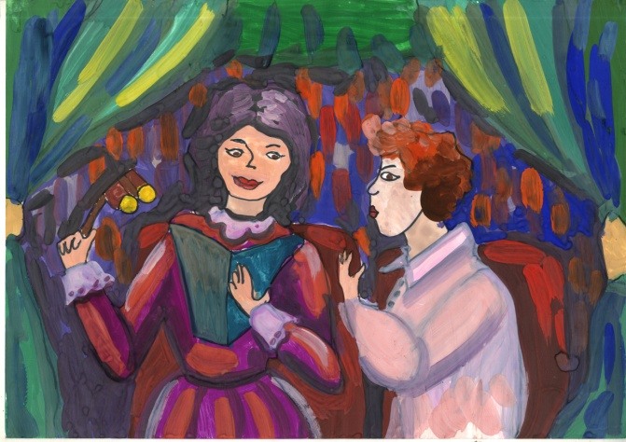  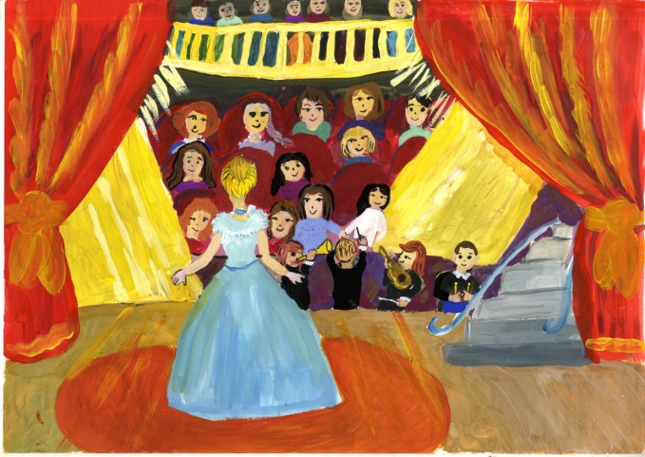  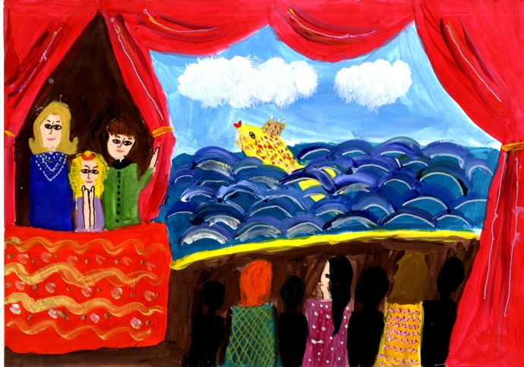 | 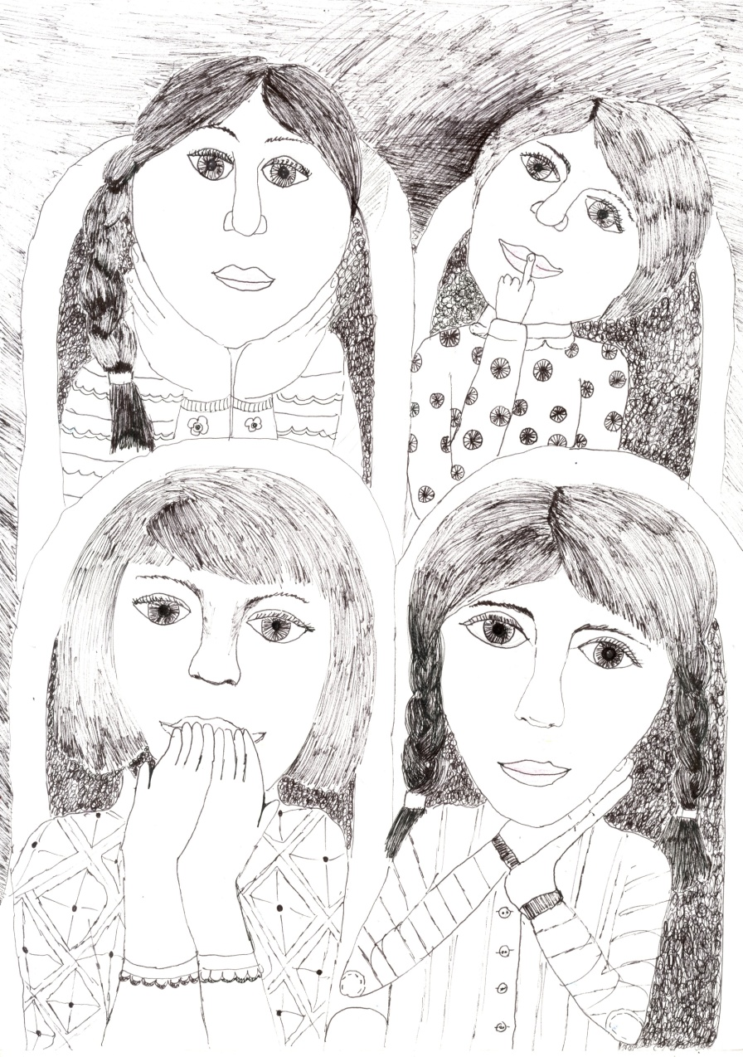

3 тема
Нарисуй антракт в театре.
(Действие за действием не проходит бесследно.
Все в предвкушении...Антракт! Как обидно!
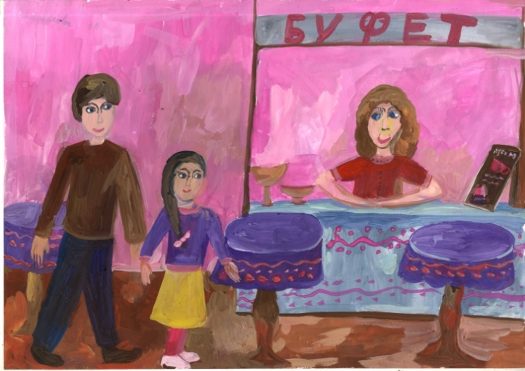
В коридоре и в буфете,
На своих местах
То и дело слышны восхищения,
Спектакля обсуждения)

КРИТЕРИЙ « Оригинальность,
индивидуальный подход»

1 вариант стереотипной композиции
«ОКОЛО СТОЛОВ
ТЕАТРАЛЬНОГО БУФЕТА»

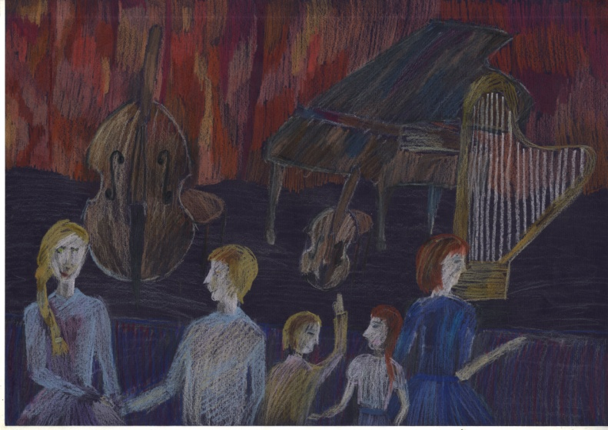  Работы, которые имеют нестандартное композиционное решение, индивидуальный подход |  | 